**LAPORAN**

**PRAKTIKUM ALGORITMA DAN STRUKTUR DATA**

**( MODUL 9 )**

**“ POHON BINER ”**



**Disusun oleh :**

**NAMA : CINDI DILA APRILIANA**

**NIM : L200200106**

**KELAS : E**

**INFORMATIKA**

**FAKULTAS KOMUNIKASI DAN INFORMATIKA**

**UNIVERSITAS MUHAMMADIYAH SURAKARTA**

**TAHUN 2021/2022**

1. **Menentukan jumlah level minimum dan maksimum**
2. **n = 10**

* **Level Minimum**

= 2 log (n)+1

= 2 log (10)+1

= 3

* **Level Maximum**

= n-1

= 10-1

= 9

1. **n = 35**

* **Level Minimum**

= n-1

= 10-1

= 9

* **Level Maximum**

= n – 1

= 35 – 1

= 34

1. **n = 76**

* **Level Minimum**

= 2 log (n) + 1

= 2 log (76) + 1

= 6

* **Level Maximum**

= n – 1

= 76 – 1

= 75

1. **n = 345**

* **Level Minimum**

= 2 log (n) + 1

= 2 log (345) + 1

= 8

* **Level Maximum**

= n – 1

= 345 – 1

= 344

1. **Bentuk pohon biner berukuran 5**

Cn = (2n)! / (n+1)! * n!

= (2*5)! / (5+1)! * 5!

= 10! / 6! * 5!

= 3628800 / 86400

= 42 kemungkinan

1. **Jumlah simpul maksimum dari pohon biner yang memiliki jumlah level (h)**
2. **h = 3**

Jumlah max simpul = level 0 + level 1 + level 2

= 2 0 + 2 1 + 2 2

= 7

1. **h = 4**

Jumlah max simpul = level 0 + level 1 + level 2 + level 3

= 2 0 + 2 1 + 2 2 + 2 3

= 1 5

1. **h = 5**

Jumlah max simpul = level 0 + level 1 + level2 + level 3 + level 4

= 2 0 + 2 1 + 2 2 + 2 3 + 2 4

= 31

1. **h = 6**

Jumlah max simpul = level 0 + level 1 + level2 + level 3 + level 4 + level 5

= 2 0 + 2 1 + 2 2 + 2 3 + 2 4 + 2 5

= 63

1. **Diberikan pohon biner**
2. **Pohon biner**

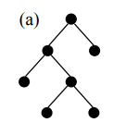

* Property structural : Penuh
* Ukuran : 7
* Ketinggian : 4
* Lebar : 2

1. **Pohon biner**

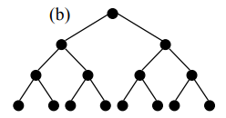

* Property structural : Sempurna
* Ukuran : 15
* Ketinggian : 4
* Lebar : 8

1. **Pohon biner**

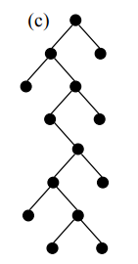

* Property structural : Complete dan Penuh
* Ukuran : 14
* Ketinggian : 8
* Lebar : 2

1. **Pohon biner**

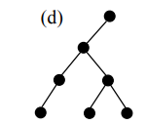

* Property structural : Complete
* Ukuran : 7
* Ketinggian : 4
* Lebar : 3

1. **Pohon biner**

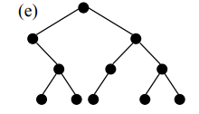

* Property structural : Complete
* Ukuran : 11
* Ketinggian : 4
* Lebar : 5

1. **Diberikan pohon biner**
2. **Urutan pengunjungan simpul**

* **Preorder Traversal**

14 – 78 – 39 – 52 – 83 – 17 – 9 – 41 – 2 – 60 – 23 – 4 – 19

* **Inorder Traversal**

39 – 78 – 17 – 83 – 9 – 52 – 41 – 14 – 60 – 2 – 4 – 23 – 19

* **Postorder Traversal**

39 – 17 – 9 – 83 – 41 – 52 – 78 – 60 – 4 – 19 – 23 – 2 – 14

1. **Simpul yang merupakan simpul daun**

39, 17, 9, 41, 60, 4, 19

1. **Simpul yang merupakan simpul dalam**

14, 78, 52, 83, 2, 23

1. **Simpul yang berada di level 4**

Simpul 17 dan simpul 9

1. **Simpul yang berada di jalur simpul akar hingga**

* **83**

Simpul 14 – simpul 78 – simpul 52 – simpul 83

* **39**

Simpul 14 – simpul 78 – simpul 39

* **4**

Simpul 14 – simpul 2 – simpul 23 – simpul 4

* **9**

Simpul 14 – simpul 78 – simpul 52 – simpul 83 – simpul 9

1. **Perhatikan simpul 52 . Tentukan**

* **Keturunannya**

Simpul 83 dan simpul 41

* **Leluhurnya**

Simpul 78

* **Saudaranya**

Simpul 38

1. **Tentukan kedalaman dari simpul**

* **78**

Kedalaman 1

* **41**

Kedalaman 3

* **60**   
  Kedalaman 2
* **19**

Kedalaman 3

1. **Membuat fungsi ukuranPohon(akar)**

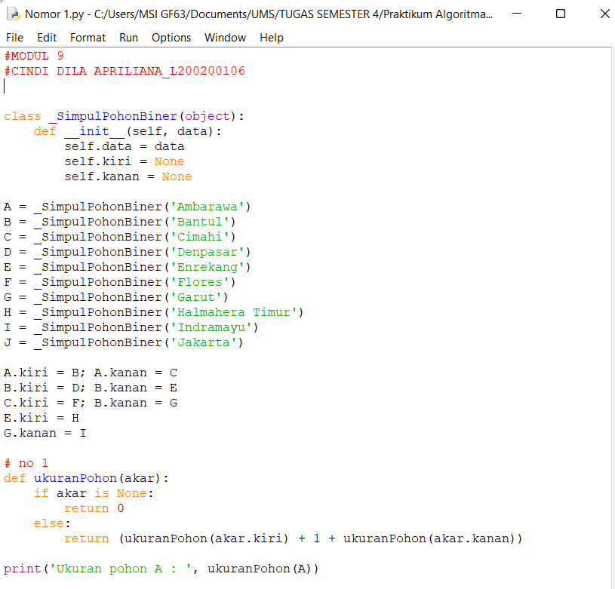

**Output**

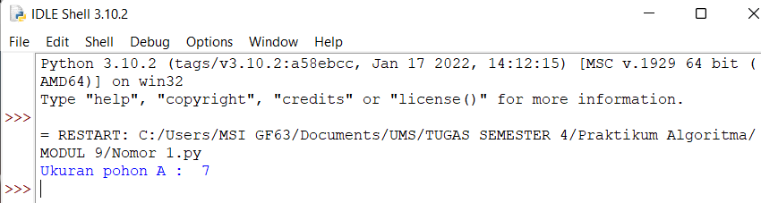

1. **Membuat sebuah fungsi tinggiPohon(akar)**

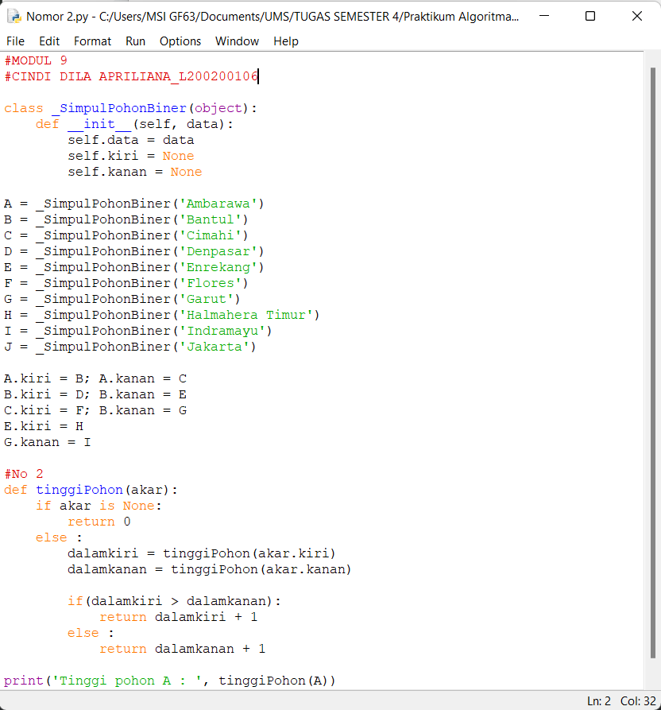

**Output**

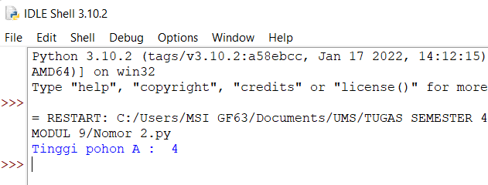

1. **Membuat fungsi yang mencetak data tiap simpul sekaligus levelnya**

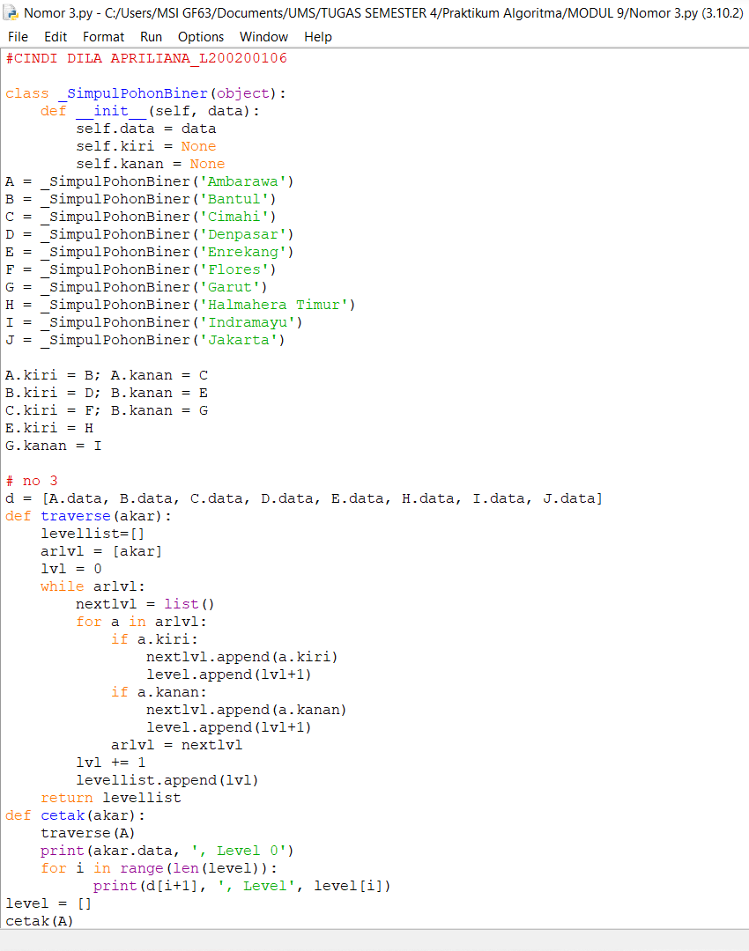

**Output**

